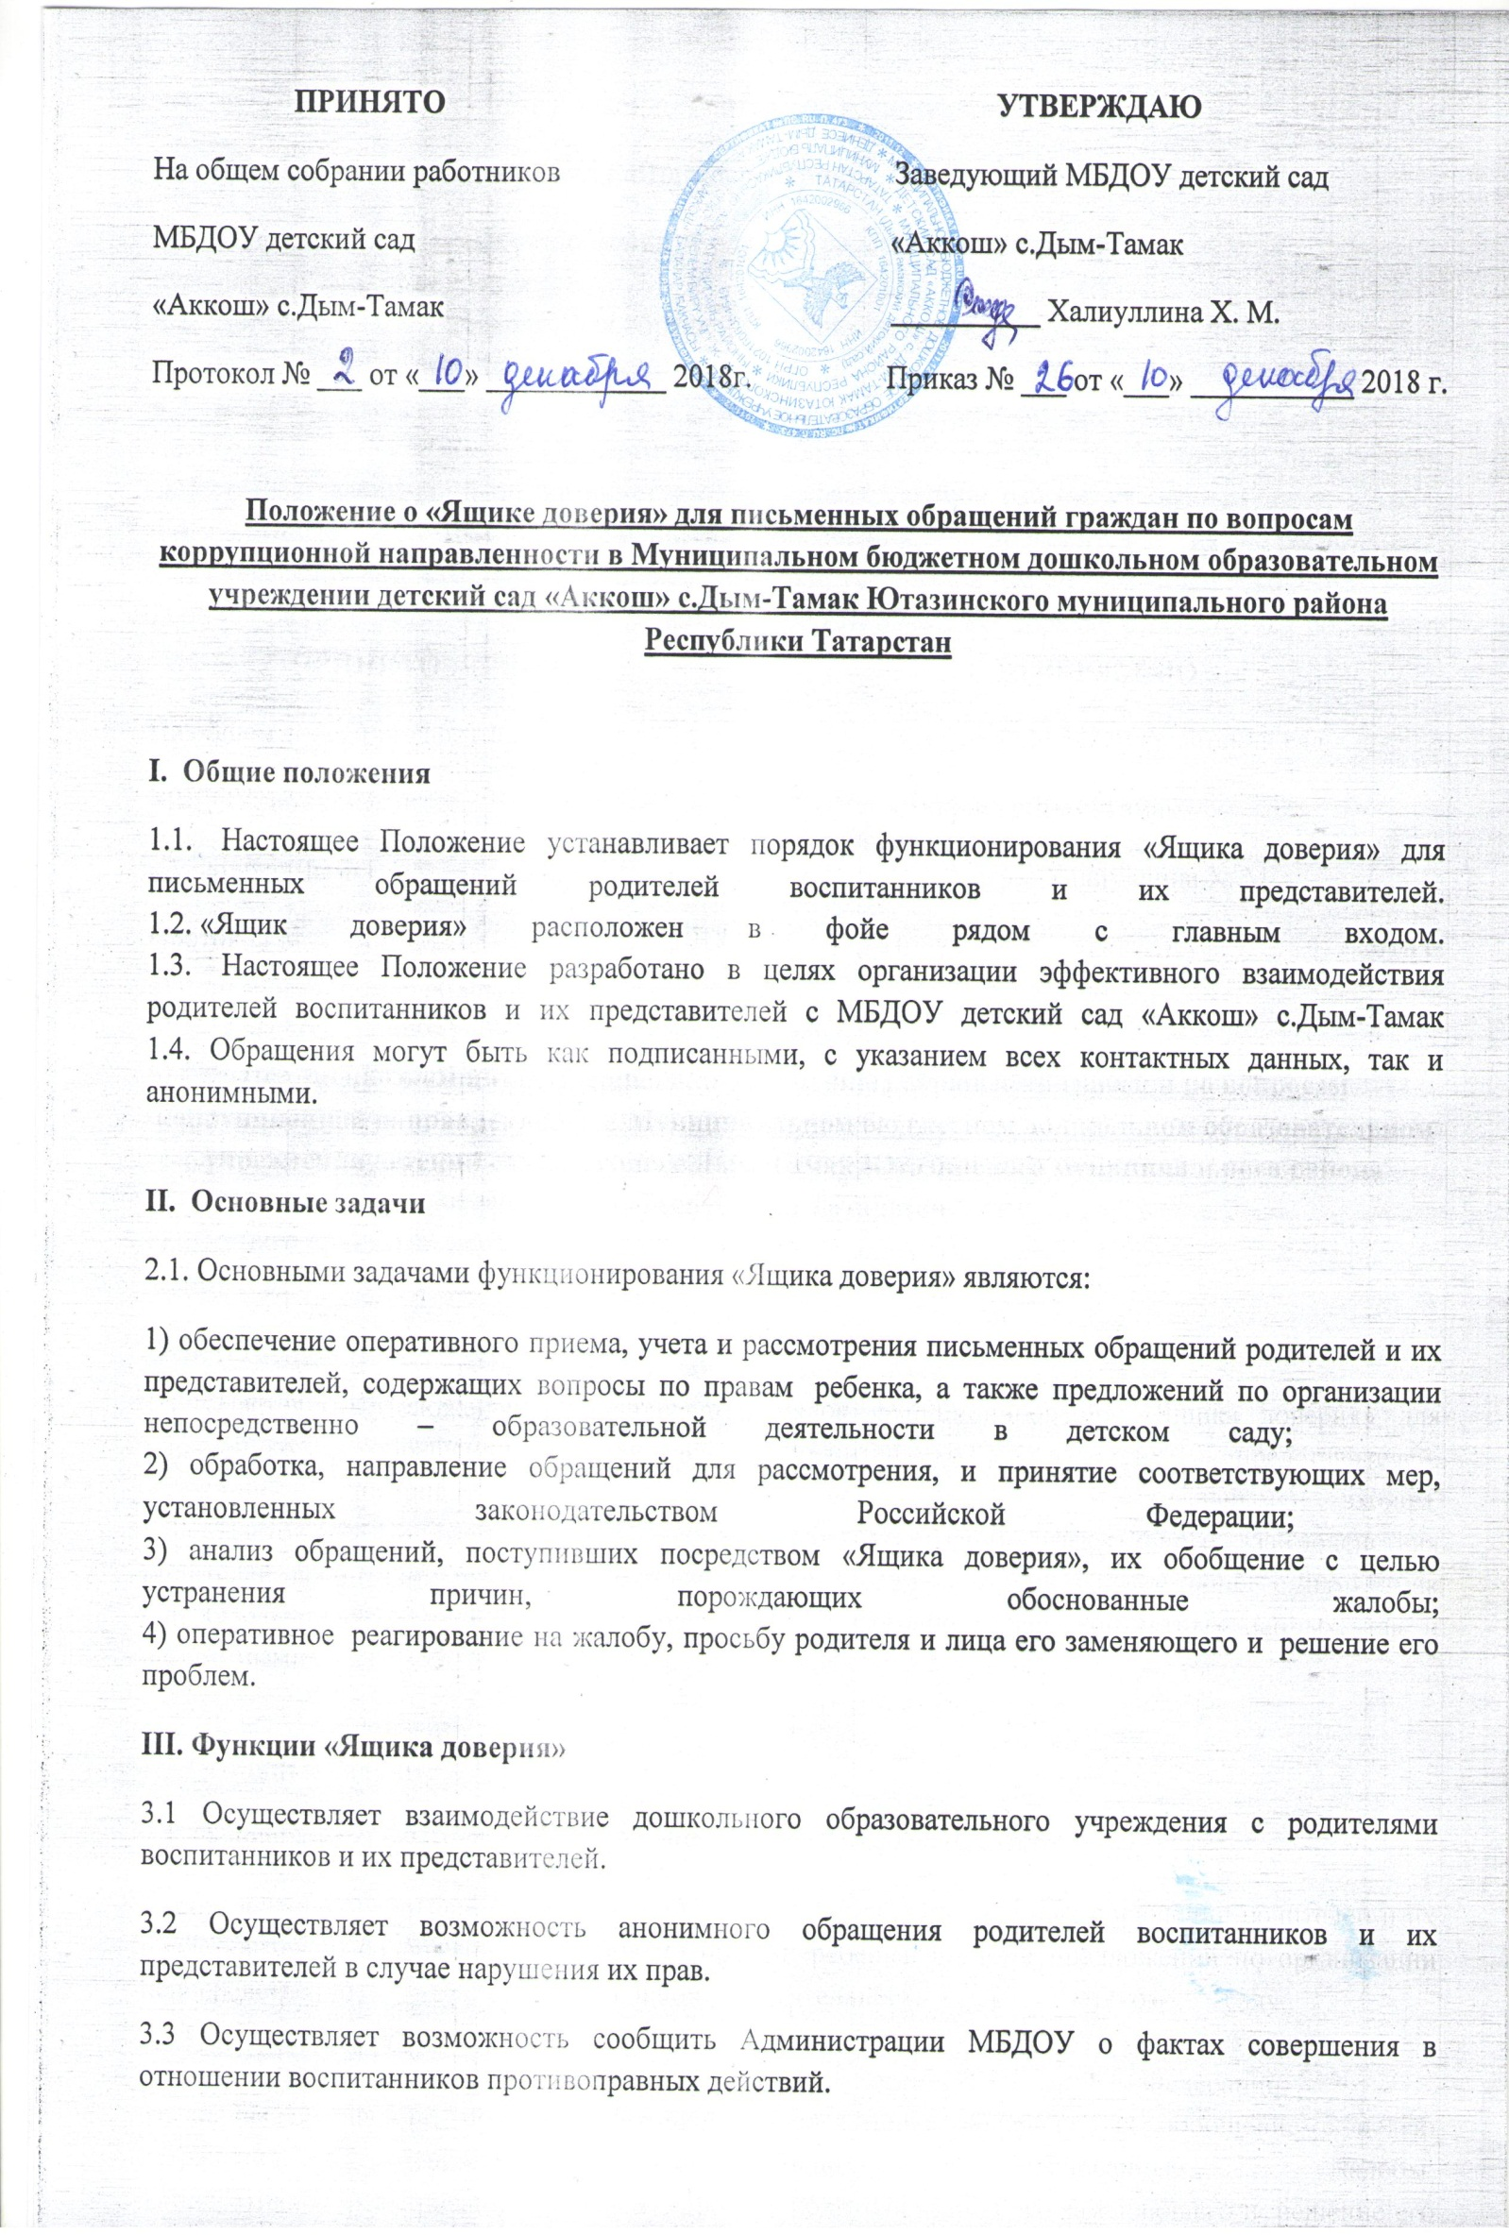
3.4 Осуществляет защиту прав и законных интересов воспитанников МБДОУ.
IV. Порядок организации работы «Ящика доверия»
4.1. Информация о функционировании и режиме работы «Ящика доверия» доведена до сведения каждого родителя и лица его заменяющего.
4.2. Доступ к «Ящику доверия» для обращений осуществляется ежедневно в рабочее время с 6:30 до 17:30 часов.
4.3. Выемка обращений осуществляется комиссией в следующем составе: заведующая, заместитель заведующей по учебно – воспитательной работе, Председатель Профсоюзной организации, заместитель заведующий по административно – хозяйственной работе, каждую пятницу, в 16.00.
4.4. После выемки письменных обращений, проводится их регистрация.
4.5. Обращения рассматриваются в порядке и сроки, установленные Федеральным законом от 2 мая 2006 г. (с изменениями от 29 июня, 27 июля 2010г.) № 59-ФЗ «О порядке рассмотрения обращений граждан Российской Федерации».
V. Регистрация и учет обращений
5.1. Учет и регистрация поступивших обращений осуществляется посредством ведения Журнала учета обращений (далее - Журнал).
5.2. Журнал должен быть пронумерован, прошнурован и иметь следующие реквизиты:
а) порядковый номер обращения;
б) дата выемки (приема) обращения из «Ящика доверия»;
в) фамилия, имя, отчество заявителя, адрес (в случае поступления анонимного обращения ставится отметка «аноним»);
г) номер, название группы, номер его контактного телефона (если есть сведения);
д) краткое содержание обращения;
е) отметка о принятых мерах.
Ответственность
5.1. Должностные лица, работающие с информацией, полученной посредством «Ящика доверия», несут персональную ответственность за соблюдение конфиденциальности полученных сведений.

